2020-06-16

**Kommentarer från Svensk Förening för Hematologi angående nationella Covid-riktlinjerna v1.0.**

Först måste vi framföra att det är ett mycket bra initiativ att försöka utforma nationella riktlinjer. Emellertid bedömer vi att nuvarande version behöver en del uppdatering och vi tycker att flera kontroversiella punkter, där det finns bristande evidens, avfärdas en aning lättvindigt. Detta kan leda till att riktlinjerna tappar i värde. Nuvarande skrivning är dessutom relativt basal, och en mer avancerad och djuplodande handläggning sker redan, åtminstone på alla större sjukhus som fått mer erfarenhet av Covid-19.

För att öka värdet av riktlinjerna bedömer vi att det krävs en ordentlig omarbetning, och vi föreslår att expertis från ytterligare discipliner knyts till gruppen.

Här har vi spaltat några punkter:

Sidan 7: Det ”råder osäkerhet” om hur ofta presymtomatisk infektion ses; vi föreslår en omformulering då detta kan upplevas vilseledande, läsaren kan tolka att det är sällsynt med asymtomatisk smitta. Data fanns redan i mars från noggranna studier, t ex från Diamond Princess där man uppskattade andelen asymtomatiska (inom 30 dagar från smitta) till omkring 20% ([Euro Surveill](https://www.ncbi.nlm.nih.gov/pmc/articles/PMC7078829/). 2020 Mar 12; 25(10): 2000180). Samtidigt var medelåldern i denna “kryssningskohort” hög, och sannolikt många med riskfaktorer, vilket således kan innebära en underskattning av andelen symtomatiska, eftersom risken för symtom minskar i lägre åldrar. Från andra länder, så som Italien, har siffror på upp mot 50% asymtomatiska/minimalt symtomatiska angivits.

s7: Skyddsåtgärder punkt 3: Detta innebär att personal på Covid-avdelningar månadsvis skall förväntas vistas inne hos hostande Covid-patienter utan något som helst skydd såvida de inte går närmare än 2 meter. Även om risken att smittas är låg vid varje tillfälle så löper personalen en signifikant kumulativ risk att under loppet av ett antal månader så småningom smittas av aerosol/små droppar. Vi föreslår en skrivning att skydd bärs av all personal som går in ett rum med smittsam Covid-pat.

s7: Skyddsåtgärder punkt 4: Detta är ett i vårt tycke ett otillräckligt och missriktat råd. Att lyfta vikten av att personal bär skydd för att undvika föra smittan vidare, som asymtomatiska bärare, är i sig bra; att boende inom kommunal omsorg inte skyddades på detta vis är nog en av FHM felbedömningar, som fortfarande bara till en del verkar ha korrigerats. Dock ser vi inte varför detta skulle gälla generellt inom vården, dvs. för alla kategorier av patienter. *A****ll* personal bör *alltid* bära skydd vid närkontakt med patienter**, åtminstone till alla patienter som tillhör en riskgrupp, en rutin som redan idag genomförts på många sjukhus. I ett läge med signifikant samhällsspridning och tydlig indikation på en betydande andel asymtomatiska smittsamma individer så är det ren matematik att räkna ut hur många patienter som riskerar att bli smittade i samband med nära omvårdnad. En rad beskrivningar av detta finns, där enstaka i personalen alternativt en enstaka patient har smittat ner upp till 80% av de som de varit i kontakt med på avdelningen.

s7: Smittfriförklaring: Detta kan vara vanskligt då sjukdomen har olika faser. Många får ju mild feber första dagarna för att sedan förbättras och sedan åter försämras omkring dag 7. Vi föreslår korrigering till något i still med minst 7 dagar från symtomdebut OCH minst 2 dygns feberfrihet OCH nära total symtomregress (symtom bör kanske förtydligas, just nu står det ”allmän förbättring”; man kan enligt nuvarande skrivning vara feberfri men på IVA och visa allmän förbättring).

s12: Ang. fysisk barriär för att minska virusutsöndring: kanske blir det en smula ologiskt. Det beskrivs hur munskydd marginellt påverkar mängden aerosoler runt en smittad person. På en rad ställen tidigare poängteras att smittan huvudsakligen utgörs av droppsmitta. Rimligen fastnar dropparna i större utsträckning på munskydd, och minskar därmed risken för transmission? Det verkar finnas studier angående detta.

s13: Ang. känslighet av NPH-PCR så är den info många fått, bl a från Karolinska, att dess sensitivitet är ca 70%, och dessutom delvis provtagarberoende. Vi har sett en rad patienter som haft både 1 och 2 negativa prov innan positivitet. Skrivningen ”hög analytisk känslighet” förefaller då felaktig, snarare har de en ”acceptabel känslighet” el dyl.

Och nästa stycke anges att vid fortsatt misstanke så ska prov tas från ”nedre luftvägar” - vad menas med det? Sputum? BAL? Detta bör förtydligas. En BAL utgör förstås en risk för sköra andningspåverkade patienter. I klinisk praxis så tas nog både 1, 2 och 3 prov vid kvarstående misstanke, gärna då NPH-aspirat eller sputum men mycket sällan BAL. Vidare går man nog ofta på DT-fynd, vid ”klassiskt” fynd blir man ännu mer nitisk i diagnostiken. Återigen, eftersom många rapporterar patienter med flera negativa tester som sedan ”blivit” positiva vid omkontroll, så borde det rimligen finnas statistik på detta. Denna punkt är viktig, då diagnostik är central och konsekvenserna av missad infektion stor. Vi föreslår noggrann omformulering.

s19: Det rekommenderas att man bör kontrollera IL-6, ferritin mm vid ”svårare sjukdom” Det låter mycket bra. Dock står det inte huruvida detta i sig föranleder någon åtgärd, utan att det ”associerats med en sämre prognos”. Samma sak gäller att kreatininstegring är ”associerat med sämre utfall”. Vi kan inte riktigt se logiken i att kontrollera om det sedan inte innebär en ändrad handläggning. Vid signifikant hyperinflammation talar allt mer data för att immundämpning kan minska organskadan och sannolikt minska mortaliteteten, vi återkommer till det nedan.

s22: ”Det finns för närvarande ingen evidens för steroidbehandling vid Covid-19”. Detta behöver omformuleras, det finns en rad rapporter om olika strategier med steroider som antytt god effekt i Fas 2 (ex Wu, JAMA 2020) och idag redovisade data från en stor engelsk studie (se bifogad pressrelease), och även indikationer på att virusutsöndring inte nödvändigtvis förlängs signifikant. Detta måste omformuleras (se även nedan ang. hyperinflammation).

s23: Immunmodulering: Vi anser att detta är en mycket viktig punkt som nu endast vidrörs i riktlinjerna. Det är beskrivet i en rad artiklar att Covid-19 i dess svåra form kan leda till en hyperinflammatorisk bild, med skada på endotel och olika organ, ffa lunga men även ex njurar och hjärta. Riktlinjerna anger att det kan te sig som ”makrofagaktiveringssyndrom (MAS)”. Detta stämmer nog till en del, men terminologin är inte adekvat då MAS oftast är associerat med autoimmun sjukdom. En bättre terminologi vore att inflammationen till en del stämmer med ”MAS-HLH” eller möjligen ”sekundär HLH”. Dock verkar hyperinflammationen vid Covid skilja sig från MAS-HLH, t ex se nedan:

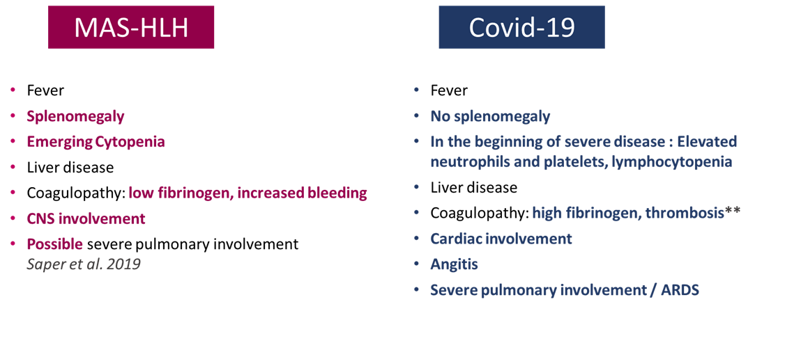

Att hantera en cytokinstorm kräver immundämpande, där steroider så väl som tociluzumab, anakinra mm kan övervägas utifrån den kliniska bilden. Studier på både steroider (se bifogad pressrelease), tociluzumab och anakinra finns nu som visar tydliga indicier/bevis för en klinisk effekt. I klinisk praxis vid sekundär HLH krävs en individualiserad behandling där man löpande tar ställning till graden av immunosuppression, och där man parallellt är medveten om att infektioner kan maskeras varför försämrade vitalparametrar bör föranleda misstanke om uppseglande sepsis och hanteras som sådan. Detta kräver stor erfarenhet och i svåra fall även multidisciplinär diskussion, inkl hematologer och andra som i sin kliniska vardag behandlar svår hyperinflammation/HLH. Med den mängd studier som nu fortlöpande publiceras är det mycket svårt att avgöra vilken immundämpande behandling som är bäst. Och just därför krävs en klinisk bedömning och individanpassning, och tyvärr är det därför svårt att skriva en kokbok för denna typ av patient, och av det skälet också svårt att utforma ett optimalt studieprotokoll. Vi anser således att sektionen om hyperinflammation behöver fördjupas väsentligt, och råd kring handläggning och multidisciplinär approach måste förtydligas.

För Svensk Förening för Hematologi

Martin Jädersten, sekreterare

P-O Andersson, ordförande